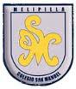
Colegio San Manuel
Asignatura: Artes Visuales
Profesor: Carolina Bustamante Maldonado
Curso: 2° año
GUÍA N°8 DE APOYO AL HOGAR ARTES VISUALES

NOMBRE: ______________________________________________FECHA ENTREGA FINAL: 10 Julio 2020

OBJETIVOS DE APRENDIZAJE:  Conocer pintores chilenos | HABILIDADES / DESTREZAS:  Utilización de diferentes materiales, herramientas y procedimientos de las artes visuales para desarrollar la capacidad de expresión y creatividad visual mediante la experimentación
INDICACIONES GENERALES:
-Pide ayuda a un adulto para realizar este trabajo.
-Busca un lugar tranquilo y luminoso para disponerte a trabajar.
-Emplea lápiz grafito y de colores si es necesario.
-Una vez finalizada la guía archívala para mostrársela a tu profesora cuando se reinicien las clases y enviar imagen , foto del trabajo realizado a correo: carobustamante.sanmanuel@gmail.com
Con los siguientes datos: nombre alumno guía n° y curso
Actividades
- Te invito a que veas este video que te va a orientar para realizar tus actividades https://www.youtube.com/watch?v=wuWdz8_AUbg
- https://www.youtube.com/watch?v=oSnFmc43hEQ
- https://www.artistasvisualeschilenos.cl
Estás paginas te ayudaran a conocer a pintores chilenos
Luego de conocer a todos estos pintores chilenos, te invito a que realices la siguiente actividad que es recrear una obra vista, es decir pintar lo más igual posible la obra que te gustó para eso, puedes utilizar los elementos que quieras o tengas en casa *enviar foto
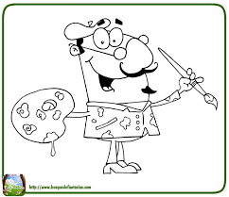

Éxito en tu trabajo

